PREFEITURA MUNICIPAL DE RIBEIRÃO CORRENTE
DEPARTAMENTO DE EDUCAÇÃO
E.M.E.B. “JORNALISTA GRANDUQUE JOSÉ”
Rua Marechal Deodoro, 815 – Bairro Centro – Ribeirão Corrente - SP. CEP: 14445-000 - Fone: (16) 3749.1017
Ato de Criação: Lei Municipal Nº 986, de 20 de março de 2008
Email - granduquejose@educacao.sp.gov.br

Período de Estudo em Casa - Distanciamento Social – Covid-19
Revisão de Geografia – 1° Bimestre – 2020 – 8º ano – Professoras: Elisângela e Talita
5ª Semana: 04 a 8 de Maio – 3 aulas

Orientações:

- Analisar os mapas mentais.

- Reler os textos das aulas anteriores e do livro didático página 12 à 59.

- Responder os exercícios no caderno.

População e regionalização do espaço mundial
Aspectos demográficos: revendo conceitos

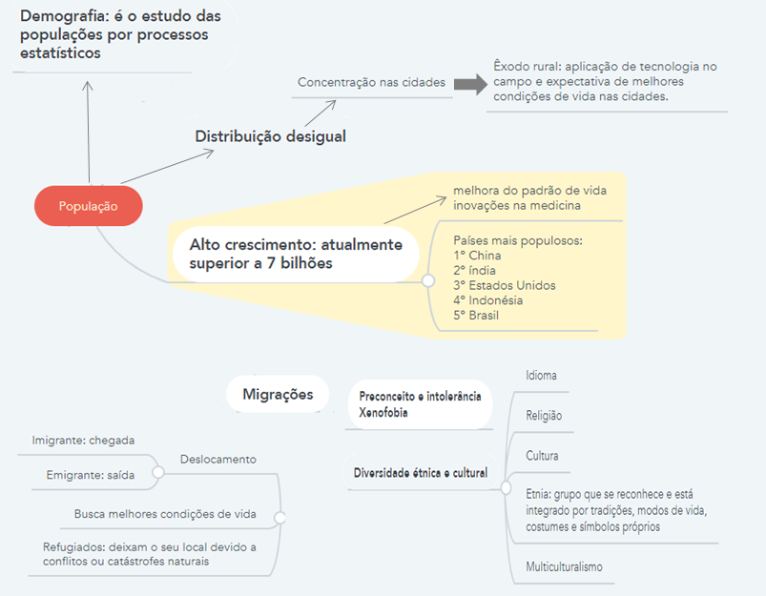

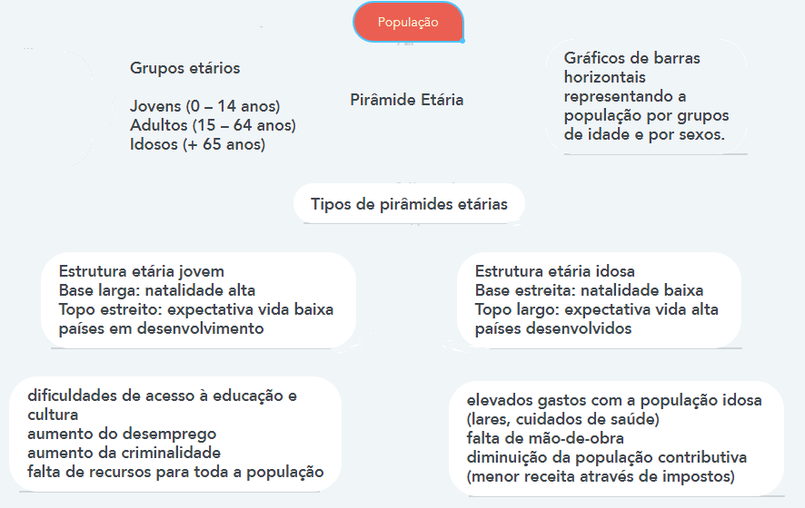

Geopolítica e relações internacionais

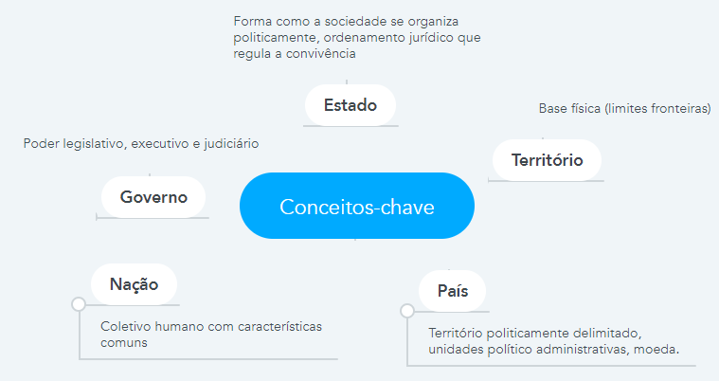

Organizações multilaterais

- Banco mundial: utiliza critérios próprios para a concessão de recursos destinados a obras e emprendimentos em países em desenvolvimento.

- FMI: Fundo monetário internacional: fornece empréstimos a países com dificuldades financeiras.

- ONU: organização das nações unidas
- Organização internacional
- Criada no período pós-Segunda Guerra Mundial, em 1945, por meio do documento de fundação conhecido como Carta das Nações Unidas.
-Objetivo: manter a paz e a segurança internacional.
- Sede encontra-se nos Estados Unidos, em Nova Iorque.
- É composta por seis órgãos principais.
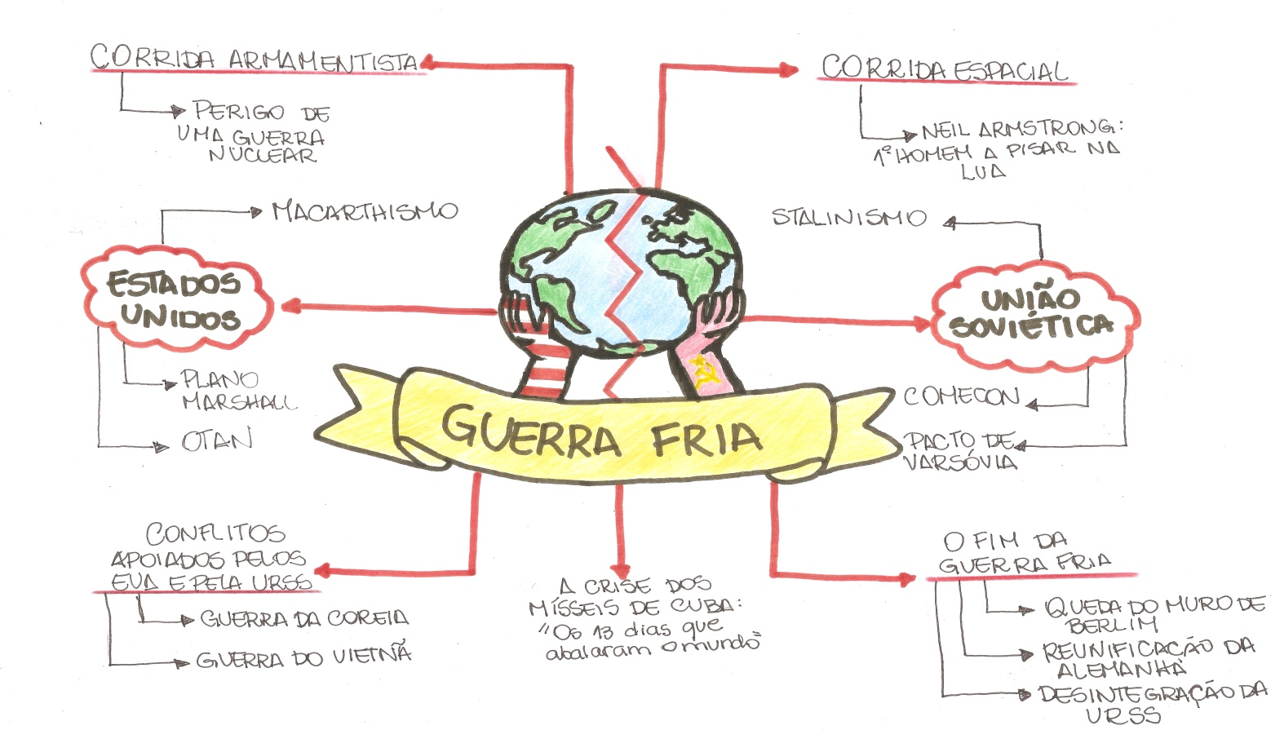

EXERCÍCIOS
- Explique por que a distribuição da população pelo mundo é desigual.
- Como se caracterizou a Guerra Fria?
- Qual a importância da corrida espacial no nosso dia a dia?
- Caracterize uma pirâmide etária.
- Quais as principais consequências para um país cuja estrutura etária seja jovem.
- Compare as duas pirâmides etárias a seguir e procure explicar as diferenças entre elas.

